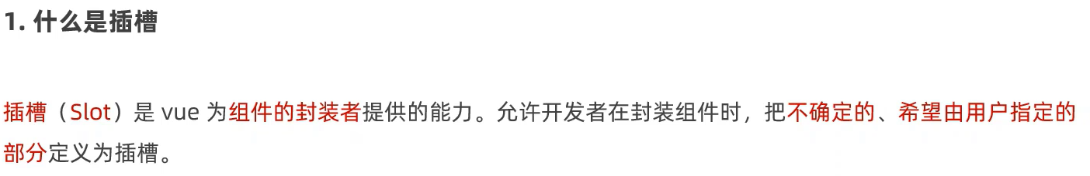
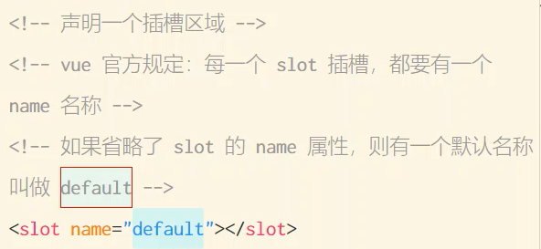
name作用：放到XX位置
有名字：具名插槽 没名字：默认插槽
